В целях обеспечения безопасности услуг, оказываемых в сфере розничной торговли, предотвращения травматизма людей, связанного с использованием некачественной пиротехнической продукции на территории Иркутской области проводится месячник качества и безопасности пиротехнической продукции с 15 декабря 2021 по 14 января 2022 года.

[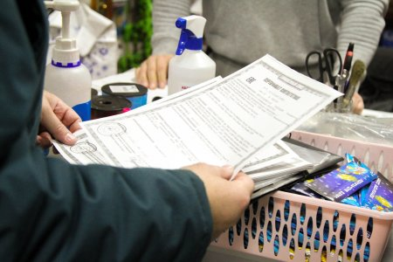](http://oek.su/uploads/posts/2021-12/mesjachnik_jpg-2.jpg)

[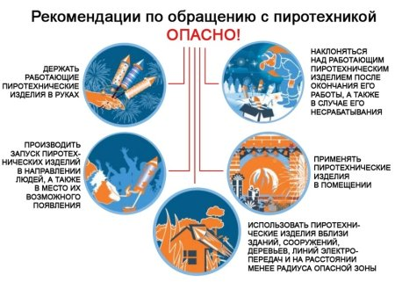](http://oek.su/uploads/posts/2021-12/mesjachnik.jpg)